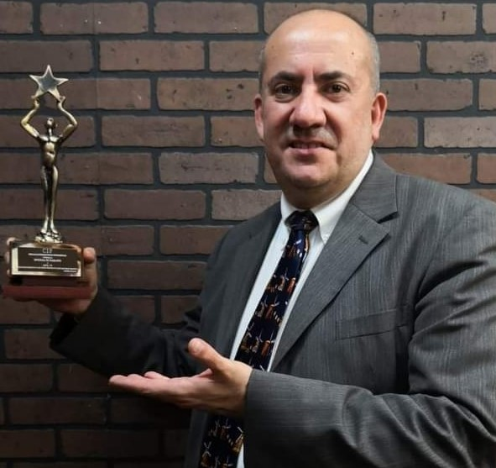
RAZÓN, TESÓN Y CORAZÓN

“¡LA PELÍCULA DE MI VIDA!

“TROFEO A LA VIDA.” (1977)
A todo el mundo le gusta la cinematografía y sus distintos géneros; todos hemos pretendido ser protagonistas de la película que satisface nuestras expectativas; que nos lleva a imaginarnos que estamos viviendo la cinta y lo más importante, que nos permite sentir y disfrutar de situaciones ajenas a nuestra realidad.
A veces, por los antecedentes que tenemos, ya sea porque es inspirada en un libro o en un suceso importante o de tan sólo ver los cortos o trailers de la película, nos enamoramos de ella y hacemos la promesa de verla una vez que se exhiba; de hecho, hay ocasiones que buscamos estar en su estreno.
Desde luego que es agradable disfrutar estas historias como si nosotros las viviéramos, pero … ¿te has preguntado alguna vez sobre la posibilidad que tu vida fuera una película? … ¿la verías? O bien, ¿la nominarías a un reconocimiento?

“LA VIDA ES BELLA.” (1997)
Todos tenemos la posibilidad de hacer de cada una de nuestras vidas un cúmulo de experiencias fantásticas que nos lleven a la plenitud; es decir, si contamos con salud, formación y la posibilidad de generar riqueza de nuestro esfuerzo, es legítimo elegir la vida que queremos.
Hay personas que adolecen de alguno de estos elementos y aún así, viven con tanta alegría que con tan sólo compartir con ellos nos llenamos de energía. En ese sentido, descubrimos que los primeros límites que las personas ponemos en nuestra vida son mentales y a ellos, siguen las complicaciones que de éstos derivan.
A medida que crezco, aún no logro responder a este cuestionamiento … ¿por qué si la vida es hermosa, nos olvidamos de vivirla?.

“EL TIGRE Y EL DRAGÓN.” (2000)
En nosotros están las claves para alcanzar el éxito. Si nuestro destino se complica, tenemos el carácter para afrontarlo; si la vida nos exige preparación, hay múltiples opciones para formarnos; si requerimos recursos, está en nosotros la opción de obtenerlos por nuestro trabajo y esfuerzo.
Normalmente, sabemos de nuestra fortaleza ante las circunstancias adversas que lo ponen a prueba.
Si algo define nuestra vida son las decisiones que escogemos en nuestro camino; a mayor dificultad, tendemos a tomar con mesura el definir las acciones a seguir.

“EL EXORCISTA.” (1973)
Así como hay personas que destacan por su carácter, aptitudes o formación, desafortunadamente, hay otras que pareciera que con su desdén por actuar atraen lo negativo y se acostumbran a vivir así. De hecho, por más que pretendamos ayudarlos, los que menos se ayudan son ellos.
Aquí no se trata de plegarias o de magia, se trata de que estas personas presenten una necesidad de superación y se comprometan con ello.
El don de ayudar empieza por uno mismo, si tú te ayudas, seguramente habrá personas y circunstancias que favorecerán tu decisión y contribuirán a que logres tus objetivos.

“PARÁSITOS.” (2019)
Y que decir de las personas que se acostumbran a la mediocridad, al esfuerzo mínimo o a sobrevivir sin propósito alguno. De más estará pretender cambiarlos si ellos no tienen interés en hacerlo.
Con el tiempo se convertirán en personas que viven de lo que otros hagan, digan o desarrollen y no habrá estímulo alguno que logre su despertar.
No hay mérito o reconocimiento alguno para aquellas personas que juzgan, critican u odian a quienes contrario a ellas, se esfuerzan por cumplir sus sueños y hacer la diferencia entre realizar y sólo tener expectativas.

“MÁS NEGRO QUE LA NOCHE.” (1975 / 2014)
Y esta es la realidad que nos toca vivir, llena de personas de todo tipo. Si bien el panorama se puede llegar a presentar sombrío, en nuestras manos está iluminarlo.
Hay gente que vive en las sombras y no se percata de ello; hay otras que lo saben y se conforman y algunos se dan cuenta de que hay opciones para salir de ellas y con esfuerzo y constancia lo logran.
La oscuridad de una vida no está sólo en función de las circunstancias que rodean a la persona, sino en la actitud que ésta tiene para transformar su entorno y encontrar la luz.

“HISTORIA DE AMOR.” (1970)
La vida me ha enseñado que una persona que se ama tiende a vivir en plenitud y buscar lo mejor no sólo para sí, sino también para quienes le importan.
Ante la ausencia de amor propio, tristemente se concreta una vida sin amor, pues es un principio básico que nadie puede amar a alguien si no se ama a sí mismo.
Y con la falta de amor en la vida se llega a la incapacidad de lograr sentir. Una persona que no siente, tiende a ser indolente con su mundo y a la larga, lastimar a otros se convierte en un hábito.
Haz una vida de amor que empiece por ti y al hacerlo, tendrás lo necesario para compartirlo con quienes hacen que tu vida sea plena.

“PIDE AL TIEMPO QUE VUELVA.” (1980)
A diferencia de la magia que representa la cinematografía, nosotros no tenemos la oportunidad de volver al pasado y corregir los errores que cometimos. Si provocamos daños, a nosotros o a terceros, o no actuamos como debíamos, tendremos que asumir las consecuencias que ello genere; no obstante, en nuestras manos siempre existirán posibilidades de afrontar nuestros errores y actuar para en lo posible repararlos.
Errar es humano, pero vivir en el error y no hacer nada para subsanarlo es una torpeza que con el tiempo puede llegar a ser una forma de vida temeraria. ¡No hay mayor muestra de madurez que afrontar nuestros errores y sus consecuencias!

“LA HISTORIA MÁS GRANDE JAMÁS CONTADA.” (1965)
En nuestras manos está hacer de nuestra vida una historia que sea interesante para nosotros y que valga la pena compartir.
En nosotros está producir la vida que queremos, con la historia que día a día escribamos, con la actuación protagónica que nos lleve a continuarla con interés y lo más importante, con la posibilidad de vivirla de tal manera, que podamos exhibirla en nuestra cotidianidad con orgullo.
A diferencia de las carteleras cinematográficas que pueden dividirse en terror, drama, aventura, comedia, etcétera; en nosotros estará hacerla tan dinámica y atractiva como lo decidamos.
Somos los protagonistas de nuestra vida, no renunciemos a ello o nos conformemos con papeles secundarios o de extras. ¡Reconozcamos nuestro valor!

“LA SOCIEDAD DE LOS POETAS MUERTOS.” (1989)
En fin, en este juego de hacer cine con nuestras vidas, podemos ser tan creativos como nos lo permitamos … ¿alguna vez has pretendido capitular tus momentos y nombrarlos por la importancia que revisten y no sólo por la etapa personal o profesional a que aludan?
Seamos tan comprometidos con nuestra vida que no sólo busquemos foros para presentarla, sino que estemos convencidos de que vale la pena mostrarla ante cualquier audiencia y que no hay ningún desperdicio en ella y mucho menos, nada de que reprocharnos.
Recuerda algo sumamente importante … ¡Siempre tendremos la posibilidad de vivir y aprovechar cada momento con la plenitud que nos caracteriza!

“Y EL PREMIO ES PARA …!”
¡Celebremos cada instante como si cada uno mereciera ser reconocido por su aportación al mundo!
¡Conjuguemos el verbo disfrutar en todos los tiempos de nuestra vida y con todas las personas que sea posible!
El Gran Jurado compuesto por quienes amas, al final de tu Vida te dará el mayor reconocimiento que un mortal pueda tener … ¡Llevar en su corazón tu esencia y el grato recuerdo de tu presencia!

¡HAZ QUE TU VIDA MEREZCA EL GRAN PREMIO DE LA ACADEMIA!

Facebook: @RuizRoblesCP22
Twitter: @22Publica
Linkedin: Correduría Pública 22
POSDATA: Todas estas son grandes películas que vale la pena ver y disfrutar.

